Тематическая, физкультурно – познавательная деятельность

совместная с детьми:

«Веселая скакалочка»

(для детей средней группы)

**Время проведения:** 14 мая 2013г., в течение всего дня пребывания детей в д/с.

**Оборудование:** веревочки по 2 шт. по кол-ву детей, скакалки по количеству детей, скакалки разные по качеству, тонкий канат.

**Задачи:**

1. Познакомить детей с историей возникновения скакалки.
2. Закрепить навык в прыжках через короткую скакалку, вырабатывать мягкие, легкие, пружинистые и эластичные движения.
3. Укреплять сердечно-сосудистую и дыхательные системы.
4. Тренировать внимание, чувство ритма.
5. Вызвать у детей интерес к прыжкам со скакалкой, желание играть со скакалкой в самостоятельной двигательной деятельности.

**Ход мероприятия:**

Утро: Воспитатель рассказывает историю возникновения скакалки

«Выяснилось, что древние египтяне, а также китайцы первыми в мире крутили веревки и канаты из пеньки. Пенька являет собой волокна стеблей конопли или волокон текстильного банана.  Добывания качественной пеньки занятие длительное и требует отмачивания конопляной массы в проточной воде на протяжении двух лет. Волокна конопли отличаются особой прочностью и стойкостью к

солёной[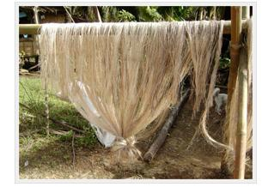](http://skipping.com.ua/?attachment_id=293) воде, в результате чего они нашли свое применение в морском деле. Канаты, тросы и верёвки из пеньки до сих пор используются, так как практически не изнашиваются от контакта с морской солью.

Во время работы над очередным канатом древним  постоянно приходилось перепрыгивать через     него, чтобы тот не путался и сохранял пропорции. Дети, понаблюдав за взрослыми, стали прыгать через недлинные куски веревки для забавы. Таким образом, постепенно игра распространилась по всему миру. В XVIII веке через скакалку стали [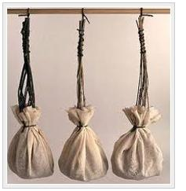](http://skipping.com.ua/?attachment_id=297)прыгать мальчики: в то время было не принято, чтобы девочки занимались спортивными играми, но через 100 лет скакалки стали популярным развлечением и среди девочек. Именно тогда, появилось три распространенных сейчас вида игры: человек сам крутит скакалку и прыгает, или прыгает через скакалку, которую ему крутят люди либо через две, крутящиеся в противоположном направлении

Первые профессиональные боксеры Лондона и жокеи сгоняли вес и накачивали мышцы ног прыжками на скакалке до полного изнеможения. Одновременно с ними в Европе, во французских и итальянских школах фехтования тот же способ применялся для формирования мышц нижних конечностей.

Спортсмены первых олимпийских игр вплотную использовали аналог современной скакалки не только для сгонки веса, но и для развития координации движений, что давало им преимущество во время проведения соревнований.

Ни одна тренировка боксера или баскетболиста не обходится без прыжков со скакалкой. Это нехитрое упражнение развивает выносливость, прыгучесть, помогает избавиться от жировых запасов, укрепляет мышцы ног, делает фигуру стройной и привлекательной».

Утро: в физкультурном зале проводится утренняя гимнастика с веревочками

Утро: физкультурное занятие «Веселая скакалочка»

День: прогулка (совместно физрук и воспитатель)

- организуются игры с короткой и длинной скакалкой:

1. прыжки через короткую скакалку

2. прыжки через скакалку, сложенную пополам

3. упр. «перепрыгни канатик» (длинная скакалка)

4. упр. «успей пробежать» (длинная скакалка)

5. упр. « перепрыгни» (длинная скакалка)

Вечер: рассматривание картинок, иллюстраций с видами прыжков через скакалку.

Вечер: прогулка

- П.И. «Ловишка с веревочкой»

- организуются самостоятельные игры со скакалками.

- д/з нарисовать «Как я научился прыгать»!